# 私有云存储项目服务器接口

作者：苗宏

# 修订记录

|  |  |  |
| --- | --- | --- |
| 日期 | 修订描述 | 修订人 |
| 2015/3/3 | init | 苗宏 |
| 2015/3/9 | 修改登录接口 |  |

# 目录

私有云存储项目服务器接口 1

修订记录 1

目录 1

1.软件开发背景 1

2.软件环境需要 2

3.功能需要 2

3.1用户注册、登陆功能 2

4与服务器通信接口设计 2

4.1接口说明 2

4.1.1通信接口地址 2

4.1.2 action 2

4.1.3通信机制设计 2

4.1.4客户端安全访问接口的方式为记录授权token模式 3

4.2用户登陆 3

4.3获取服务端文件列表 4

4.4 新建文件夹 4

4.5 删除文件(夹) 4

4.6 重命名文件(夹) 4

4.7 在线下载和打开文件 5

# 1.软件开发背景

。

# 2.软件环境需要

.

# 3.功能需要

## 3.1用户注册、登陆功能

**策略一**： 用户登陆使用用户名+密码的方式登陆。

登陆成功后客户端可以获取到登陆标识，客户端可以通过登陆标识保持相对长时间的访问服务器的权限。

# 4与服务器通信接口设计

## 4.1接口说明

### 4.1.1通信接口地址

*http:// 54.187.96.250:10000/api/v1/storage*

### 4.1.2 action

指与后台通信时所要执行的操作，示例如下

*?action=get_server_file_list&path=/&token=21d4b7b1abaa655d2c3379872774881d*

### 4.1.3通信机制设计

通信采用HTTP，上传参数使用传统的URL参数方式进行上传，返回值采用json方式进行描述，如：[{"path":"\/doc\/mp4.pdf","size":"3192236b","modify":1381483074,"type":"file","name":"mp4.pdf","status":0},{"path":"\/doc\/my","size":"0kb","modify":1424932660,"type":"dir","name":"my","status":0},{"path":"\/doc\/private","size":"0kb","modify":1424932678,"type":"dir","name":"private","status":0}]

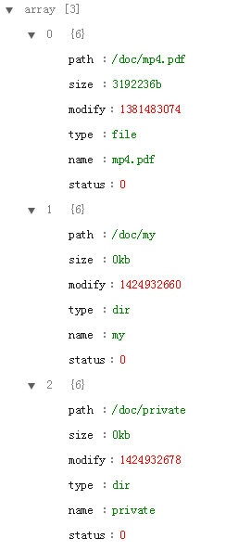

### 4.1.4客户端安全访问接口的方式为记录授权token模式

传统的http安全验证模式为记录session id的方式，但是这种方式的session id过期时间较短，不适合移动设备保持较长时间的登陆状态，所以换成记录token的方式，一旦获取token，便可以在一个较长时间内(如：1周)拥有访问服务器接口的权限。

## 4.2用户登陆

描述：

用户通过输入用户名和密码登陆

使用post方式 url参数里带上

<http://54.187.96.250:10000/api/v1/storage?action=login>

在body参数里带上

user_name=admin&password=admin

|  |  |  |  |  |
| --- | --- | --- | --- | --- |
| **action** | **参数列表** | | **返回值** | |
| login | user_name |  | status | 0表示成功，其他表示失败 |
| password |  | token | 如果成功则返回访问接口的安全标识码 |

## 4.3获取服务端文件列表

描述：

|  |  |  |  |  |
| --- | --- | --- | --- | --- |
| **action** | **参数列表** | | **返回值** | |
| get_server_file_list | path | 相对路径 | status | 0表示成功，其他表示失败 |
| token |  |

## 4.4 新建文件夹

描述：

|  |  |  |  |  |
| --- | --- | --- | --- | --- |
| **action** | **参数列表** | | **返回值** | |
| mkdir | path | 相对路径 | status | 0表示成功，其他表示失败 |
| token | token |

## 4.5 删除文件(夹)

描述：

|  |  |  |  |  |
| --- | --- | --- | --- | --- |
| **action** | **参数列表** | | **返回值** | |
| rm_file | path | 相对路径 | status | 0表示成功，其他表示失败 |
| token |  |

## 4.6 重命名文件(夹)

描述：

|  |  |  |  |  |
| --- | --- | --- | --- | --- |
| **action** | **参数列表** | | **返回值** | |
| rename | old_dir |  | status | 0表示成功，其他表示失败 |
| new_dir |  |
| token |  |

## 4.7 在线下载和打开文件

*http:// 54.187.96.250:10000/+文件路径即可*

## 4.8 上传文件

Post请求

|  |  |  |  |  |
| --- | --- | --- | --- | --- |
| **action** | **参数列表** | | **返回值** | |
| upload | path | 要上传的路径 | status | 0表示成功，其他表示失败 |
| token |  |